洛阳师范学院 — 学年第 学期
期末考试
专业 级《电子技术》课程（ ）卷
参考答案及评分标准
一、填空题 （共10题20空，每空1分，共20分）
1.电子 空穴
2.BJT MOSFET
3.10000 00010110
4.TTL集成门电路 CMOS集成门电路
5.或 非
6.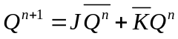 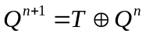
7.2¹¹ 2¹¹*8
8.1 8
9.摩尔型 米里型
10.加法 减法
说明:填空中含义与答案相同或相近可酌情给分。
- 选择题（共5 题，每题1分，共5分）
1.D 2.B 3.C 4.A 5.A

三、判断题（共5题，每题1分，共5分）
1.T 2.T 3.T 4.F 5.T

四、化简题（共2题，每题7分，共14分）
1.
参考答案：
公式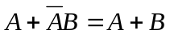 3分
公式A+AB=A 2分
冗余项公式 2分
评分标准：
1）根据使用的公式酌情给分。
2.
参考答案：
画出卡诺图 2分
画出包围圈 2分
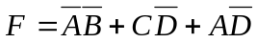 2分
约束项化简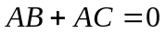 1分
评分标准:
1）表达式不唯一，正确即可；
2）卡诺图形式画对，给2分；
3）每个结果对一项给1分。

五、分析题题（共2题，每题8分，共16分）
1.
参考答案：
状态方程为：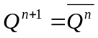 （cp下降沿有效）。其输出波形如下图所示：
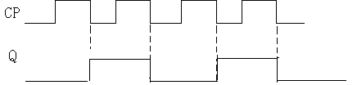
评分标准:
逻辑表达式正确给4分，波形图正确给4分。

2.
参考答案：
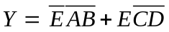 8分

评分标准：
直接写出表达式和用文字说明均可。

六、设计题（每小题8分，共40分)
1.
参考答案：
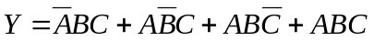
数据选择器输出为：
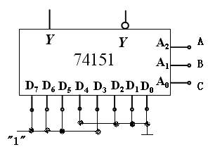
令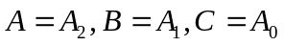 则：
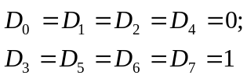
电路连接如右图所示：
评分标准：
标准与或表达式（3分），数据选择器表达式（2分），输入信号正确（1分），电路图正确（2分）
2.
参考答案：
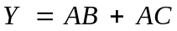
电路如图所示：
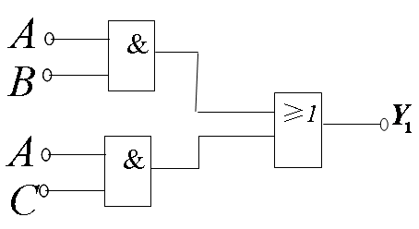

评分标准：
- 设定变量并赋值给1分；
- 真值表正确给2分；
- 逻辑表达式正确给3分；
- 电路图正确给2分。
- 没有化简表达式和电路图各扣1分
3.
参考答案：
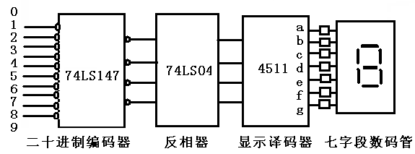
评分标准：
1）每个部分元件的使用正确均给2分。
2）表述不完整或部分错误的酌情扣分。
4.
转换代码：S_{N}=1101 2分
转换逻辑：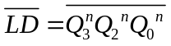 2分
电路连接图如下图所示： 4分
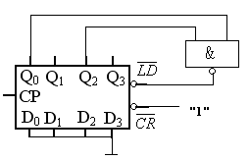
评分标准:
1) 电路图中引脚错一处扣一分，扣完为止。
2) 直接画对电路图的可给全分。
5.
参考答案：
逻辑表达式为：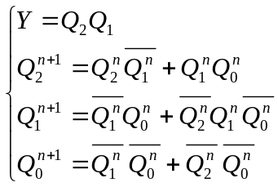
驱动方程为：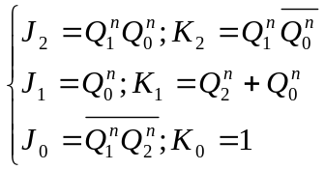
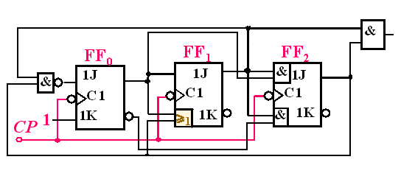电路图如下图所示：
自启动检查：111 100 。通过检验无效状态可以得到：该电路可以自启动。
评分标准：
状态转换图（2分）时钟方程（1分），卡诺图（2分），输出方程（1分），状态方程（3分），驱动方程（3分），逻辑电路图（2分），检查自启动（1分）

